제품 설치 확인서
제품명 | Eva-EDMS v2.0
고 객 명 | KTNet | 프로젝트명 | 부패방지종합시스템
고객 담당자 |  | 고객 연락처
설 치 일 자 | 2018.09.20 | 담 당 자 | (주)루틴스 전현수
담당자 연락처 | 02-784-8433 | 담당자 이메일 | hsjeon@routines.co.kr

서 버 환 경
OS | CentOS | Hostname
WAS | JBOSS | DB | Cubrid DB
Type | 개발 | License | -

설치 정보
Root Directory | /WAS/solutions/eva-edms/
Library | /WAS/solutions/eva-edms/app/WEB-INF/lib
Library | ecmClient.jar, ecmUpload.jar 외 전자정부프레임워크 Library
Lisence | -
Etc | -

설치 확인
Root URL | http://192.168.0.201:8081/
Sample | http://192.168.0.201:8081/EvaEDMS/EvaEDMS_Login.do  (edmsadmin/edmsadmin)
비 고 | 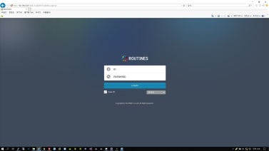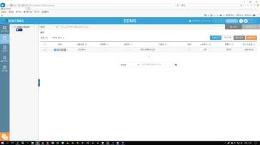

위와 같이 설치가 완료되었음을 확인하였습니다.
고객 담당자 : 서명
설치 담당자 : 전 현 수 서명

